Консультация для родителей:
«Ребёнок и компьютер».
Подготовила: педагог психолог Чекризова О.В.
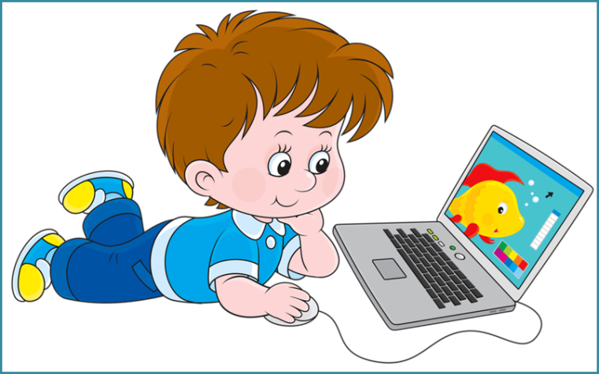
Компьютер стал неотъемлемой частью нашей жизни – все в нем – работа, развлечения, хобби. Наши дети родились и растут в мире, где компьютер - такая же привычная вещь, как телевизоры, автомобили, электрическое освещение. То, что нам, взрослым, совсем недавно казалось чудом техники, для них – вовсе не чудо, а просто интересная вещь, с которой можно возиться как со всякой новой игрушкой. И, конечно, наши дети, в очень маленьком возрасте начинают интересоваться этой незаменимой техникой. Задача родителей сделать время, проведенное ребенком за компьютером, только полезным.
Для начала давайте рассмотрим все минусы и плюсы общения ребёнка с компьютером.
Минусы:
- Полностью захватывает сознание ребёнка;
- Отрицательно влияет на физическое развитие детей;
- Повышает состояние нервозности и страха при стремлении, во что бы то ни стало добиться победы;
- Содержание некоторых игр провоцирует проявление детской агрессии, жестокости;
- Ухудшает зрение ребёнка;
- Способствует возникновению нарушений осанки;
- Способствует развитию гиподинамии (пониженная подвижность);
- Вызывает игровую зависимость.
Плюсы:
- Вызывает положительный интерес к новой технике;
- Развивает творческие способности ребёнка;
- Формирует психологическую готовность к овладению компьютерной грамотностью;
- Позволяет развивать воображение ребёнка;
- Воспитывает внимательность, сосредоточенность;
- Позволяет лучше и быстрее освоить понятия цвета, формы, величины;
- Развивает элементы наглядно – образного и логического мышления;
- Тренирует внимание и память;
- Развивает быстроту действий и реакций;
- Воспитывает целеустремлённость.
Положительное влияние компьютера на ребёнка исследовали многие учёные. Они выяснили, что компьютер выполняет функцию создания неопределённости, моделирует проблемную ситуацию, затрудняет деятельность, но при этом помогает ребёнку самостоятельно снять эти трудности в ходе игры. Всё это делает компьютерные игры эффективным средством активизации творческих возможностей ребёнка.
Специфика компьютерных игр, по мнению Е.В.Зворыгиной, заключается в следующем: в отличие от других видов игр, компьютерные игры позволяют увидеть продукт своего воображения и своей игры; в отличие от других видов деятельности, они дают возможность восстановить динамику своего творчества.
Становясь средством деятельности, компьютер позволяет ребёнку реализовывать такие потенциальные возможности, которые в традиционных условиях не могут проявиться.
Компьютер усиливает мотивацию учения. Это осуществляется за счёт новизны, возможности регулировать предъявление задач по трудности, активного вовлечения ребёнка в учебный процесс.
Компьютер даёт ребёнку возможности испробовать умственные силы, проявить оригинальность, предлагать решения без риска получить низкую оценку своей деятельности, неодобрение.
Компьютер способен стать эффективным средством развития ребёнка.
Но при этом очень важно, что находится внутри вашего компьютера, в какие игры играют ваши дети. А компьютерные игры бывают очень разные. Специалисты выделяют следующие их виды:
- Игры типа «убей их всех», в которых главный герой должен победить врагов, кем бы они ни были;
- Игры – приключения, в которых герой как бы проходит по страницам книги;
- Игры – стратегии, в которых требуется принимать решения по изменению стратегии поведения в ходе игры;
- Развивающие игры, которые способствуют познавательному развитию дошкольников и побуждают к самостоятельным творческим играм;
- Обучающие игры, способствующие усвоению детьми навыков чтения, элементарных математических представлений, и т.д.;
- Диагностические, применяемые специалистами для выявления уровня развития у детей умственных способностей, памяти, внимания и т.д.;
- Графические игры, связанные с рисованием, конструированием.
Среди такого многообразия игр, родителям очень трудно выбрать подходящую игру для своего ребёнка. Специалистами разработаны следующие требования, предъявляемые к компьютерной игре для детей дошкольного возраста:
- В игре не должно быть текстовой информации о ходе и правилах игры;
- Функцию разъяснения выполняют специальные символы или звуковые сигналы, подсказывающие ребёнку последовательность и правильность действий. Могут использоваться буква или отдельные слова, написанные буквами больших размеров, больше чем традиционный шрифт компьютера;
- Изображения на экране должны быть достаточно крупными, обобщёнными, без мелких и отвлекающих деталей;
- Темп движений и преобразований на экране должен быть не слишком быстрый, а количество решаемых игровых заданий регулируется самим ребёнком;
- В обучающих играх используются правильные ответы, доступные дошкольникам;
- Нежелательно применение системы оценок в баллах. Лучше, если программа имеет логическое завершение, - построен дом, нарисован рисунок.
Но важно не только правильно выбрать игру, но и верно организовать игровую деятельность ребёнка с компьютером. Вот несколько правил, которые учёные рекомендуют соблюдать при организации игровой деятельности детей с компьютером:
- Не покупайте жестокие игры;
- Ребёнок может работать за компьютером не более 15 минут в день;
- Лучше играть в компьютерные игры в первой половине дня;
- В течении недели ребёнок может работать с компьютером не более трёх раз;
- Комната, в которой ребёнок работает за компьютером, должна быть хорошо освещена;
- Размер мебели (стол и стул) должен соответствовать росту ребёнка;
- Расстояние от глаз ребёнка до монитора должно составлять около 55-60 см;
- В процессе игры ребёнка на компьютере следите за его осанкой;
- После игры с компьютером сделайте зарядку для глаз, физминутку;
- Игровую деятельность с компьютером нужно сменить физическими упражнениями и играми.
Таким образом, можно сделать вывод, что рациональное применение компьютера может стать полезным средством развития ребёнка. Пусть компьютер для вас и вашего ребенка будет только хорошим другом.

